在物理课中，同学们学习了光的折射规律、透镜（正折射率材料）的成像规律以及实像与虚像的区别。在近期结束的北京市普通高中学业水平等级性考试适应性测试中，就出现了一道关于负折射率材料的成像问题，引发不少物理老师和学生的讨论。

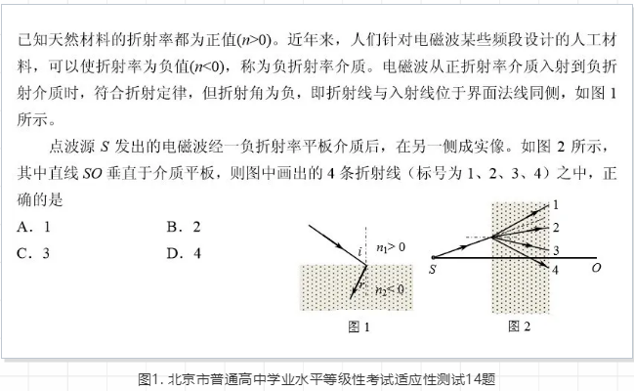

我们依据题意和图1左图的示例，可判断出3、4为可能的折射光线。通过引入另一条特殊光线（关于光轴SO对称的入射光线）绘制出射光线的方式可以判断出，3为成虚像的情况，如下图2(a)所示，4为成实像的情况，如下图2(b)所示。因此，本题的答案为D。

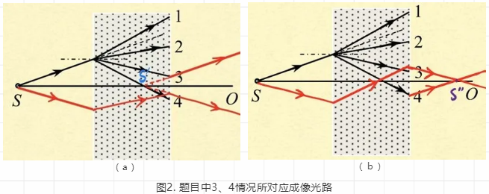

结合物理课上学过的光学知识，我们一起来讨论下面三个问题：

1. 题目中所涉及的负折射率材料是否存在，有哪些应用？

2. 根据答案D所显示的光线方向，部分同学认为，这意味着此种材料相对折射率的绝对值小于1（从图中看来，折射角大于入射角），即光在该材料中的光速超过在真空中的光速，如何解释？

3. 这种负折射率材料的成像与我们中学物理中的正折射率材料的成像（如透镜的成像）有什么区别？

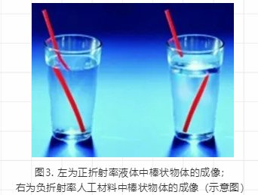

01负折射率材料的发展与应用

在电磁学中，我们用右手定则来确定电磁波的传播方向。如图4右侧所示，电磁波的电场强度E、磁场强度H以及电磁波的传播方向k满足右手定则：用右手的四指指向电场强度E的方向，然后弯曲四指，使得四指经小于180°的角度转到磁场强度H的方向，此时大拇指的方向就是电磁波的传播方向k。长久以来，这一规律被视为电磁波传播的基本规律。但是我们不禁要问，为什么电磁波的传播不能像图4左边所示一般，服从“左手定则”呢？

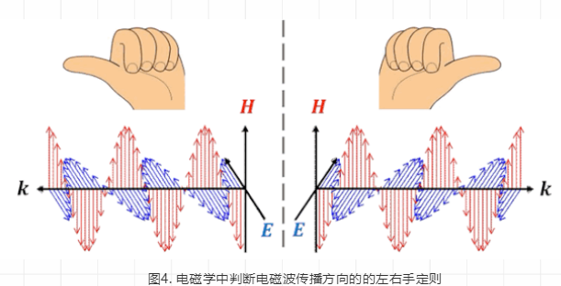

1968年，前苏联物理学家Veselago研究出了能让电磁波以左手定则传播的特殊介质（材料），他将这种材料称之为“左手材料”。

对于光（电磁波）在常见的右手材料中的传播规律，我们是非常熟悉的。例如，光在两种折射率不同的介质间传播时，界面处光的传播方向满足斯涅耳定律（折射定律），即：



其中θ1和θ2分别是光的入射角和折射角，n1和n2是光在入射介质和折射介质中的折射率。需要注意的是，根据麦克斯韦建立的电磁波理论，光的折射率可以用所处介质的电磁学性质来描述，即：



这里，ε和μ分别是介质的介电常数和磁导率。

对于左手材料，Veselago从理论上推广了光折射时所满足的传播定律。他发现，当介质的介电常数ε和磁导率μ同时变为负数时的折射率为：



对比(2)式和(3)式不难发现，左、右手材料折射率的差异体现在正负号上。考虑到已经被广泛了解和研究的右手材料具有正的折射率，从光传播的角度来说，左手材料，也因此被称为“负折射率”材料。

另外，Veselago的研究还表明，在负折射率材料中，由(1)式所描述的光的折射规律依然成立。根据(1)式，我们可以得到:



这就意味着，折射角的大小由n1/n2的大小给出，而折射角相对法线的方向是由n1/n2的符号给出。显然，当n1和n2异号时，折射光线和入射光线不再处于法线的异侧，而会居于法线的同侧。这就是本文一开始提到的题目中的情景。

除此之外，Veselago还预言了负折射率材料的各种奇妙的性质，例如电磁波在左手材料中传播时，能量的传输方向与光的传播方向相反。我们知道，常见的右手材料经阳光照射后会吸收部分光，即吸收能量，因而温度升高。但是左手材料被光照射，能量却沿着相反方向流动，使得介质的能量减少，有望成为未来的新型制冷材料。但在Veselago的研究发表后的近30年内，对这种特殊材料的研究却搁浅了，因为人们在自然界中并没有找到Veselago所设想的材料，他的这一发现也仅被视为一个理论假想，渐渐被人遗忘。

1996年-1998年，英国皇家学院院士Pendry等人从理论上提出以一定间距周期排列的铜棒状阵列结构的体系，这种体系离Veselago对负折射率的材料所应具有的电磁学特性要求近了一步。虽然人们在自然界中没有找到这样的材料，但却在实验室里造出了这种曾经以为不存在的东西。

几年后，加州大学圣迭戈分校物理系的Smith等人用以铜为主的复合材料实现了Pendry所提出的结构，进而利用这种复合材料观察到了负折射现象，在实验中证实了左手材料折射率的测量值为负值。此时，Veselago已经72岁，他在39岁时做出的重要预言，终于在实验中观察到了。

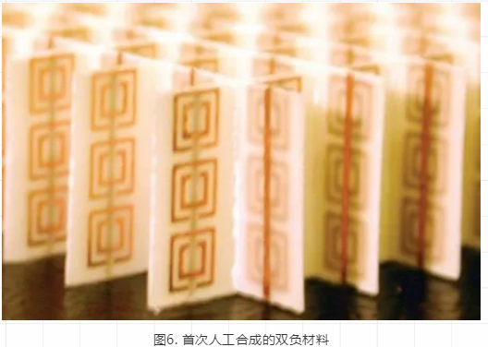

2003年，美国Boeing Phantom Works小组的Parazzoli等人重复并改进了Smith等人的实验，显著而清晰地展示了负折射现象。与此同时，MIT的 Houck小组从实验上定量地验证了负折射率现象也符合斯涅耳定律。值得一提的是，这一年，美国《Science》杂志将人工左手材料的成功研制评为了当年的十大科学进展之一。至此，21世纪初的这些实验从现象和定量的角度完整地验证了Veselago的理论预言。

可以发现，所有成功开展的实验验证都是在微波波段进行的。因此，可见光范围的这种材料一旦制成，将会有广泛的应用前景，例如超透镜（这种透镜的光损失非常小，可以大大提高显微镜的分辨率）和隐身材料（雷达电磁波通过其中会发生弯曲绕过，可完美达到高质量隐身目的）。

上列研究目标的实现，在光学成像、工程和国防等领域都具有十分重要的意义。当然，目前这种材料还远未达到实际应用和产业化的阶段，但我们可以期待在科学技术迅猛发展的今天，每个时代都会有人们不可相信的突破出现。

02对问题热议点“是否超光速”的讨论

实际上，根据已有的实验报道，现有的左手材料折射率都小于-1。那么从题目的题设角度来说，由于未特殊说明点光源S所处的介质为真空条件，因此只要满足该负折射率材料的折射率绝对值与光源S的背景介质折射率之比小于1的条件，就可以实现光线4的折射方向，且不存在介质中光速超过真空中光速的悖论。例如，光源所在环境折射率为n1=2，入射介质的折射率为n2=-1.5。

若考虑点光源S所处的介质为真空的情形，我们就需要从波的群速度与相速度的角度来解释。其实在中学阶段，对于波来说，我们尚未区分这两个概念。这是因为群速度和相速度只有在非单频波通过频散介质中才有差别，而我们通常不涉及这种情况。对于左手材料来说，一般需要对材料折射率的空间分布进行周期性调制，这就会改变介质的色散关系。因此，在左手材料中，电磁辐射的相速度（对应中学阶段v=c/n中的v）可能在一些特定情况下超过真空中的光速，但这并不表示任何超光速的信息或是能量转移，因为群速度才是能量或信息顺着波动传播的速度。物理学家阿诺索末菲等对此皆有理论性描述。所以从这点上来说，该问题也不违背物理规律。

03负折射率材料成像的特点

在前面的题目分析中，我们只定性地讨论了成实像的光路需要满足的条件。其实，我们可以通过简单的计算来具体讨论物S的像S’的位置，进而分析这样一块负折射率平行板材料更细致的成像规律（感兴趣的同学可根据图7提供的信息具体计算研究一下）。

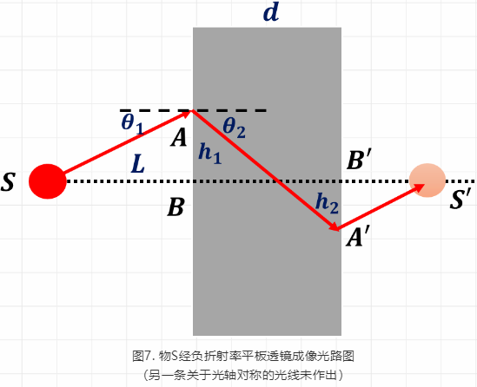

通过计算我们会发现，当处于折射率为n1>0的正折射率介质中的物体，经过这样一种折射率n2<0的负折射率介质制成的平板透镜后（以下简称平板透镜），具有如下五条成像规律：

● 物体经过这种平板透镜具体成实像还是虚像，与物体所发出光对平板透镜的入射角θ1，物体距离平板透镜的距离L，平板透镜厚度d，以及折射率比|n1/n2|均有关系。

● |n1/n2|>1时，若物体发光各方向都有，则总能在平板透镜后方成实像；若物体发光为单向的，则在入射角大于某一特定角度后，可以成实像。

● |n1/n2|<1时，若物体到平板透镜表面的距离L>d |n1/n2| ，那么物体发出的光无论以什么方向入射透镜，都无法在介质后方成实像。

● 平板透镜成像时，物体的成像位置会随着其入射光线入射角的变化而变化，且入射角越大，物像距离越来越远。这与透镜（正折射率材料）成像所不同的是，物距与像距并不是一一对应的关系，一个物距所对应的像距是一个范围，在这个范围内，都能承接到该物体清晰的像。

● 这种平板透镜的光轴不止一个，所有垂直于透镜表面的直线都可以视为光轴，如图8所示。

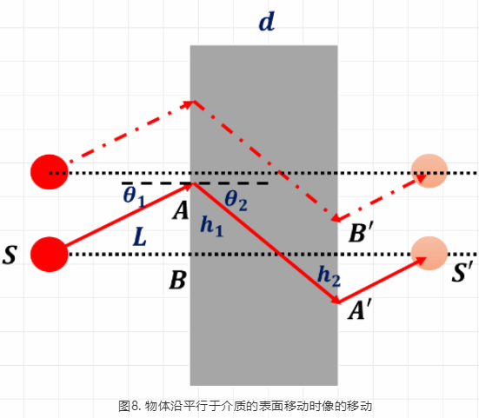

此外，若物体沿着平行于介质的表面移动，那么像也会在介质后沿着相同方向移动等大的距离。这一现象在2003年被美国西北大学研究组验证：如图9所示，研究人员将光源向上移动了4cm,结果像也同样向上移动了相同的距离。

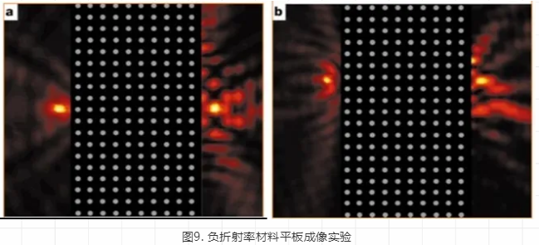

04小结与讨论

最后，我们再简单地从光路图的角度对光在正/负均匀折射率介质中的折射规律进行一个整理，如图10所示：

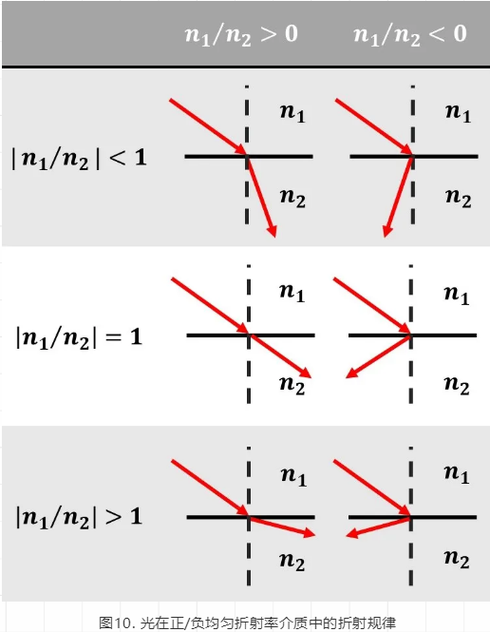

关于负折射率介质其实还可以有进一步拓展考核的方向，例如其全反射性质、更多以其制成的不同几何形状的透镜的成像规律等等，这些都是值得同学们探讨和深入思考的问题。

转自：https://mp.weixin.qq.com/s?__biz=MzAwNTA5NTYxOA==&mid=2650878365&idx=3&sn=b86c8a8a2b954d459c508165b7a204bd&chksm=80d47830b7a3f1261b6eb9d4c77be66ce7e7e2a7e7b110978e8560f8a13e9ce3d7a5327b61c0&scene=0&xtrack=1#rd